MODIFICACIÓN
BASES DE CONVOCATORIA

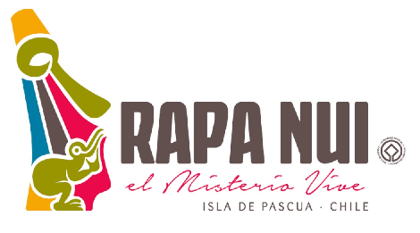

PROGRAMA ESPECIAL
“PROGRAMA DE DESARROLLO ECONÓMICO MICROEMPRESARIAL INSULAR PROVINCIA DE ISLA DE PASCUA”

“LINEA FINANCIAMIENTO EMPRESAS”
REGIÓN DE VALPARAÍSO
2019
Mediante el presente acto y para una correcta ejecución del programa, se modifica el punto 2.1 “Plazos de Postulación” de las Bases de la Convocatoria “PROGRAMA DE DESARROLLO ECONÓMICO MICROEMPRESARIAL INSULAR PROVINCIA DE ISLA DE PASCUA, LINEA FINANCIAMIENTO EMPRESAS” Región de Valparaíso. En el siguiente sentido:

Donde dice:

2. POSTULACIÓN

2.1 Plazos de postulación

Los/as interesados/as podrán iniciar y enviar su postulación a contar de las 12:00 horas del día 14 de mayo de 2019 hasta las 12:00 horas del día 14 de junio de 2019.

Debe decir:

2. POSTULACIÓN

2.1 Plazos de postulación

Los/as interesados/as podrán iniciar y enviar su postulación a contar de las 12:00 horas del día 14 de mayo de 2019 hasta las 12:00 horas (horario insular) del día 18 de junio de 2019.

En todo lo no modificado, rigen íntegramente las disposiciones de las Bases de Convocatoria que por el presente acto se modifican.

